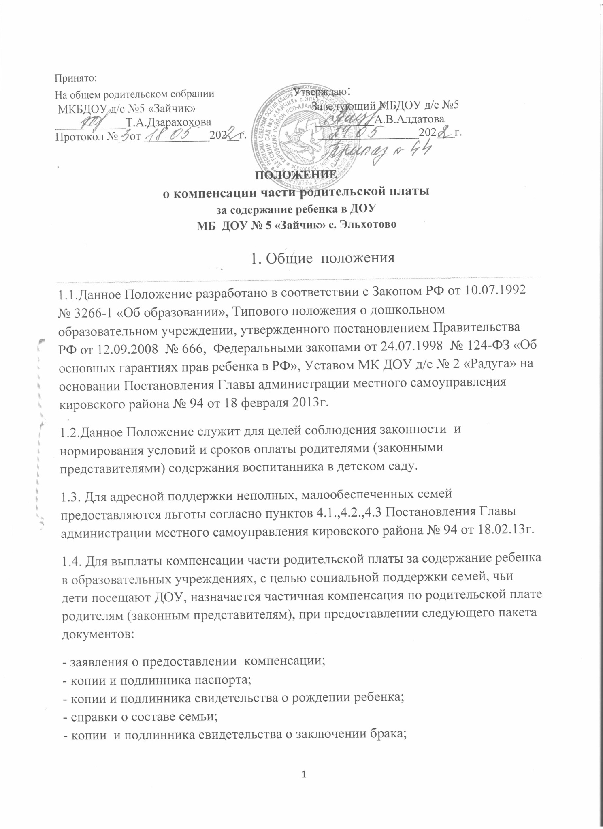

Принято:
На общем родительском собрании Утверждаю:
МКБДОУ д/с №5 «Зайчик» Заведующий МБДОУ д/с №5
____________Т.А.Дзарахохова __________А.В.Алдатова
Протокол №__от ___________202__г. _________________202___г.

ПОЛОЖЕНИЕ
о компенсации части родительской платы
за содержание ребенка в ДОУ
МБ ДОУ № 5 «Зайчик» с. Эльхотово

1. Общие положения
1.1.Данное Положение разработано в соответствии с Законом РФ от 10.07.1992 № 3266-1 «Об образовании», Типового положения о дошкольном образовательном учреждении, утвержденного постановлением Правительства РФ от 12.09.2008 № 666, Федеральными законами от 24.07.1998 № 124-ФЗ «Об основных гарантиях прав ребенка в РФ», Уставом МК ДОУ д/с № 2 «Радуга» на основании Постановления Главы администрации местного самоуправления кировского района № 94 от 18 февраля 2013г.
1.2.Данное Положение служит для целей соблюдения законности и нормирования условий и сроков оплаты родителями (законными представителями) содержания воспитанника в детском саду.
1.3. Для адресной поддержки неполных, малообеспеченных семей предоставляются льготы согласно пунктов 4.1.,4.2.,4.3 Постановления Главы администрации местного самоуправления кировского района № 94 от 18.02.13г.
1.4. Для выплаты компенсации части родительской платы за содержание ребенка в образовательных учреждениях, с целью социальной поддержки семей, чьи дети посещают ДОУ, назначается частичная компенсация по родительской плате родителям (законным представителям), при предоставлении следующего пакета документов:
- заявления о предоставлении компенсации;
- копии и подлинника паспорта;
- копии и подлинника свидетельства о рождении ребенка;
- справки о составе семьи;
- копии и подлинника свидетельства о заключении брака;
- справки с дошкольного учреждения;
- копии № лицевого счета Россельхозбанке.
1.4.1. Компенсация выплачивается по факту на уплаченную сумму в размере 20% на первого ребенка в семье, 50% на второго, 70% на третьего и последующих.
1.4.2. Выплаты производятся ежеквартально через Россельхозбанк, на счет.
1.5.Организация питания в ДОУ осуществляется заведующим.
1.6.Продукты питания приобретаются в торгующих организациях на основании договоров на поставку товаров.
2.Взимание родительской платы .
Взимание родительской платы производится согласно Постановления Главы администрации местного самоуправления Кировского района от 18.02.2013г №94.
2.1.Родители (законные представители) обязаны вносить родительскую плату за содержание детей в ДОУ 10-го числа текущего месяца, а ДОУ на основании квитанций-извещений ежемесячно через учреждение Россельхозбанк.
2.2.Начисление платы за содержание ребенка в дошкольном образовательном учреждении производится бухгалтерией ДОУ в первый рабочий день месяца, следующего за отчетным, согласно календарному графику работы ДОУ и табелю посещаемости детей за текущий месяц.
2. 3.Плата родителей взимается в полном размере во всех случаях, за исключением отсутствия ребенка в ДОУ:
- по болезни (согласно представленной медицинской справке);
-по причине карантина;
-в течении оздоровительного периода ( сроком до 75 дней в летние месяцы);
-5 и более календарных дней в период отпуска родителей (законных представителей), но не более трех месяцев в год;
-в период закрытия ДОУ на ремонтные и (или) аварийные работы.

2. 4.За дни, когда воспитанник не посещал дошкольное образовательное учреждение по причинам, указанным в пункте 5, производится перерасчет на основании табеля учета посещаемости детей за прошедший месяц, и сумма, подлежащая возврату, учитывается при определении оплаты следующего периода.
2. 5.При задолженности по родительской плате за содержание ребенка в ДОУ более одного месяца после срока, указанного в договоре с родителями (законными представителями) ребенка, договор может быть расторгнут в одностороннем порядке, предусмотренным гражданским законодательством РФ.
2. 6.Долг по родительской плате может быть взыскан с родителей (законных представителей) ребенка в судебном порядке.
3. Ответственность и основания для отчисления воспитанников
3.1. Ответственность за своевременное поступление родительской платы на лицевой счет МКДОУ за содержание детей несет заведующий.
3.2. Ответственность за своевременную оплату за содержание воспитанника в ДОУ несут родители (законные представители).
3.3. В случае невыполнения условий договора о сотрудничестве МКДОУ с родителями (законными представителями) заведующий имеет право отчислить воспитанника по следующим основаниям:
- за систематические пропуски ребенком МКДОУ по неуважительной причине и превышению:
25 рабочих дней на период отпуска, болезни родителей, 75 календарных дней летнего оздоровительного периода;
- при невнесении родительской платы до 10 числа следующего за отчетным.
4. Документы, регулирующие порядок оплаты
4.1. С целью контроля за своевременной и в полном объеме оплатой родителями (законными представителями) содержания в ДОУ детей, заведующий ведет журнал учета платежей за содержание воспитанников в ДОУ, где ежемесячно вносит данные квитанции: срок оплаты, сумма.
4.2. Ситуации, при которых родители (законные представители), не могут своевременно произвести оплату, рассматриваются заведующим в частном порядке, при предоставлении родителями (законными представителями) гарантийного письма.

